PDF(1-6)
Един експеримент се нарича случаен (стохастичен, вероятностен) , ако при непроменени условия е възможно настъпването на взаимно изключващи се изходи. Всеки наблюдаван резултат от случаен експеримент ще наричаме случайно събитие.
Събитие, което се сбъдва при всяка реализация на опита, се нарича
достоверно. Събитие, което не настъпва при нито една реализация на
опита, се нарича невъзможно. Ако събитието А не е настъпило, казваме,
че е настъпило противоположното му събитие A .
Противоположното на достоверното събитие е невъзможното.
Казваме, че събитието А влече събитието В (В е следствие от А),
което означаваме с A⊂ B , ако всеки път, когато настъпва събитиетоА, настъпва и събитието В.Казваме, че събитията A1,A2,…,An образуват пълна група несъвместими събития, ако две по две са несъвместими и в резултат на
проведен опит винаги настъпва някое от тях.
􀂃 Сума (обединение) A∪B ( A+B , А или В), aкo настъпи поне едно от
събитията А и В.
􀂃 Произведение (сечение) А∩B ( AB , А и В) , събитие, което се състои в
съвместно настъпване на А и В.
􀂃 Разлика B \ A - събитие, състоящо се в сбъдване на събитието B∩A ,
т.е. настъпва събитието В, но не настъпва събитието А.
1) A∪∅ =∅ ∪ A= A , 2) A∩∅ =∅∩ A=∅ 3) A∪ A =Ω , 4) A ∩ A = ∅ ,
Комутативни закони: 5) A∪B=B∪ A; 6) A∩B=B∩ A
Асоциативни закони ( независимост от реда на извършване на действията)
7) А∪(B∪C) =(А∪B)∪C = А∪B∪C , 8) А∩(B∩C) =( А∩B)∩C= А∩B∩C
Дистрибутивни закони (разкриване на скоби ):
9) А∩(B∪C) =(А∩B)∪(A∩C) 10) А∪(B∩C) =(А∪B)∩(A∪C) ,.
Относителна честота на събитието A наричаме отношението w(A)=m/n, където m e броят на поява на А в серия от n опита. Доказва се, че относителната честота има свойствата:1) 0≤w≤1, w(Ω) =1, w(∅) = 0 , 2) w(A∪B) =w(A)+w(B) , ако А и В са несъвместими събития, 3) w (B | A)= w (А∩B ) / w(А), където с w(B|A) е означена относителната че-стота на събитието В, при условие, че събитието А е настъпило.
1) P(A) =1−P(A) .2) P(∅) =0 3) P(A) = P(A∩B)+P(A∩B) , където В е произволно събитие.
4) P(A∪B) =P(A) + P(B) −P(A∩B)
Вероятността на едно събитие А, при допълнителното условие, че е настъпило някакво събитие В означаваме с P(A|B) (или PB(A) ) и наричаме условна. Ако P(B) > 0 и P(A∩B) е вероятността за съвмест- ното им появяване (вероятност на произведение от събития), то P(A| B)= P (A∩B)/ P(B )
Вероятност на произведение (съвместна поява на събития):
P(A∩B) = P(A)P(B|A) = P(B)P(A|B) .
• За n събития: P(A1∩ A2 ∩…∩ An) = P(A1)P(A2 |A1)…P(An |A1∩…∩An−1) . (2.5)
• За независими събития: P(A∩B∩C)=P(A)P(B)P(C) .
Числото P(A) , към което се стремят относителните честоти m1/n1, m2/n2…. на поява на събитието А при увеличаване на броя ni на опитите в сериите, се нарича статистическа вероятност на събитието А.
Нека множеството Ω ={ω1,ω2,…,ωn} , описващо резултатите от
случайния експеримент, се състои от краен брой равновероятни изходи
(елементарни събития) и нека А е събитие, което се наблюдава в този
експеримент Вероятност на събитието А, ще наричаме отношението P(A) =m/n, където m и n са съответно броят на благоприятните за А и броят на
всички възможни и равновероятни елементарни събития.
Ако условията на опита са такива, че вероятността точката М да попадне в област D⊆Ω (събитие A={M∈D}) е пропорционална на
мярката SD (дължина, лице или обем) и не зависи от местоположениет на D в Ω , то съгласувана с практическите резултати е геометричната
вероятност P(A)= SD/ SΩ където SΩе мярката на областта Ω .
Комбинация от n елемента k-ти клас се нарича всяка ненаредена
група от k елемента на множеството (т.е. групите се различават една от
друга по състава на елементите, но не и по подреждането им в групата).
Вариация от n елемента k-ти клас се нарича всяка наредена група
от k елемента на множеството (т.е. групите се различават една от друга
както по състава на елементите, така и по подреждането им в групата).
В някои случаи е възможно в групата един елемент да участвува
повече от един път (група с повторение), а в други това не е възможно
(група без повторение).
Теорема (формула за пълната вероятност). Нека А е
произволно събитие и H1,H2,…,Hn е пълна група несъвместими
събития, за които P(Hi) > 0 ( i =1,…,n ). Тогава P(A)=ΣP( H i) P( A| Hi)
Доказателство. От условието на теоремата следва, че при i ≠ j Hi ∩H j = ∅ и H1∪…∪Hn = Ω. Формулата следва от представянето A= A∩Ω = A∩(H1∪H2 ∪…∪Hn) = (A∩H1)∪(A∩H2)…∪(A∩Hn) В последната сума събитията са несъвместими. Прилагаме формулите за сума, а след това за произведение на вероятностите и получаваме P( A)= P( A∩ H1)+ P( A∩ H2)….= P(H1)P(A|H1) + P(H2)P(A|H2)….+ P(Hn)P(A|Hn)
Теорема 5.2. (формули на Бейс). Нека А е призволно събитие и
H1,H2,…,Hn е пълна система несъвместими събития, за които P(Hi) > 0
( i =1,…,n ). Тогава P(Hk| A)= P( Hk) P( A| Hk)/ΣP(Hi)P(A|Hi), k =1,2,,…n .

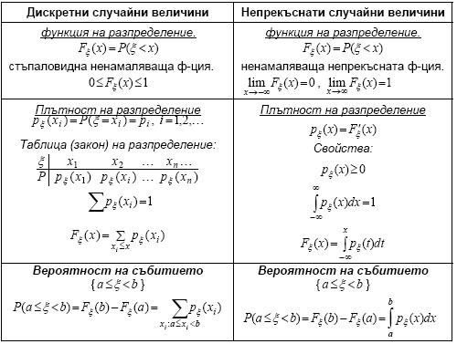
Безразмерни характеристики
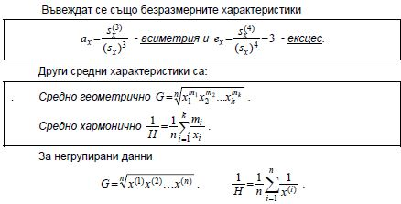

Дисперсия на извадка
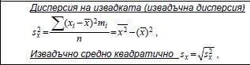
Емпирична функция
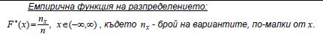
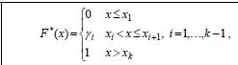

Големите числа
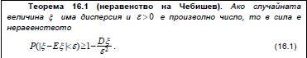
Централна гранична теорема
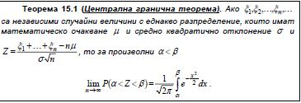
Хистограма
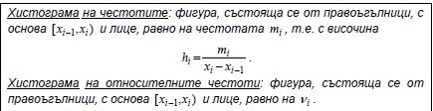

Интервално разпределение
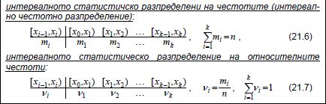

Критерии на хипотези
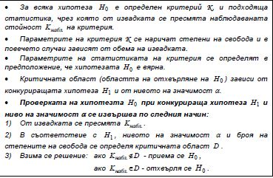
Кумулативна функция
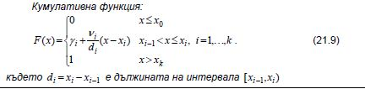
Кумулативни честоти
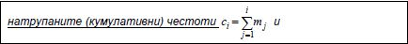
Квантил от ред р
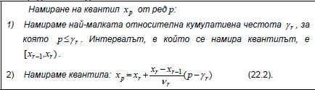
Квантил хр
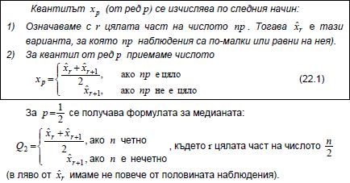

Начален момент
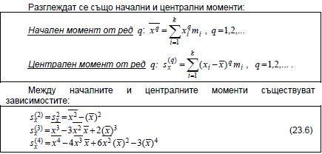

Обработка на данни
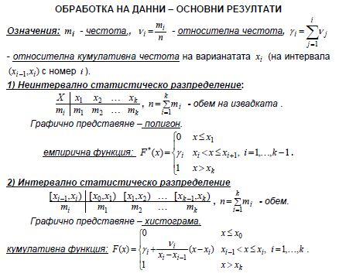
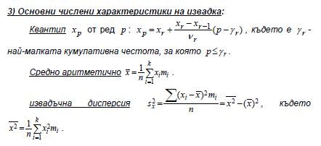
Пресмятане на моменти
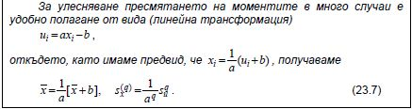
Регресия
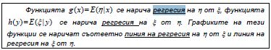
Статистическо разпределение
